Caso Practico
Ejercicios prácticos de empresa ficticia LMB

ALUMNA: XHAMELY SPENCER SHARPE

PROFESOR: ALONSO MOYA UMAÑA

GRUPO 04

1.1 Cuartiles, RIC y valores atípicos. 3
1.2 Lectura de un boxplot. 3
1.3 Asimetría y coeficiente de variación. 4
2.2 Nivel de significancia, valor p y decisión. 5
3.2 Prueba t para muestras independientes - interpretación 5
4.3 Caso integrador 5
Gráficos 6
Gráfico 1. Monto del pedido (Cuartiles y Atípicos) 6
Gráfico 2. Monto del pedido (Cuartiles y Atípicos) 7
Gráfico 3. Monto del pedido (Cuartiles y Atípicos) 8
Gráfico 4. Monto del pedido (Cuartiles y Atípicos) 9
Gráfico 5. Monto promedio por canal de venta 10
Gráfico 6. Tiempo de resolución de quejas 11
Código 11

Ejercicios gráficalos

1.1 Cuartiles, RIC y valores atípicos.
Para estas preguntas se utiliza el gráfico 1.
A) Ordernar los datos y calcular Q1 y Q3
El calculo de Q1 y Q3 lo realizamos utilizando dos fórmulas para conocer la posición de cada uno
Q1 = n+1/4 = (15+1)/4 = 4 = 27
Q3 = 3(n+1)/4 = 3(15+1)/4 = 12 = 40
Obtenemos que Q1 = 27 y Q3 = 40
B) Caluclar el rango intercuartílico.
Para calcular el RIC o rango intercuatílico hacemos la operación
Q3 – Q1 = 13 = RIC
C) Calcular los limites inferior y superior para detectar valores atípicos
Para calcular los límites inferiores y superiores utilizamos las siguientes formulas
Inferior: Q1 - 1.5 * RIC = 27 - 1.5 * 13 = 7.5
Superior: Q3 + 1.5 * RIC = 40 + 1.5 * 13 = 7.5
D) ¿Hay algún valor atípico en el conjunto de datos? Justifique su respuesta.
El valor atípico corresponde a aquellos valores fuera del límite inferior y superior, en este caso el monto que se considera atípico corresponde a “98”.

1.2 Lectura de un boxplot.
Para estas preguntas vamos a utilizar el gráfico 2.
Mínimo | Q1 | Mediana | Q3 | Máximo | Valor Atípico
1 | 2 | 3 | 4 | 6 | 14

- ¿Qué porcentaje de los pedidos se entregó en 4 días o menos?
El porcentaje de entregas con 4 días o menos corresponde a un 75%, dato obtenido por medio de la visualización del Q3.
B) ¿Cuál es el rango intercuartílico? ¿Qué representa en este contexto?
El rango intercuartílico esta definido por los Q1 y Q3, lo que nos da un rango entre 2 a 4, lo que representa la cantidad de días de entrega de pedidos
C) El valor de 14 días, ¿por qué se considera un valor atípico? Proponga una posible causa de negocio.
Se considera un valor atípico, ya que este no se encuentra dentro de los límites obtenibles, los que corresponden a -1 y 5 según los cálculos realizados. Una posible causa, podría deberse a un atraso en alguna parte de la logística del negocio o que el mismo pedido se haya llegado a perder por alguna eventualidad.

1.3 Asimetría y coeficiente de variación.
Para estas preguntas vamos a utilizar el gráfico 3.

Producto | Media ₡) | Desviación estándar ₡) | CV
Producto A | 45000 | 6750 | 6750/45000 * 100 = 15%
Producto B | 18000 | 5400 | 5400 * 18000 * 100 = 30%

A) Calcule el coeficiente de variación (CV) de cada producto.
El coeficiente lo conseguimos utilizando la fórmula de Media / Desviación estandar * 100, esto nos consigue dar que el producto A tiene un coeficiente de variación de 15% y producto B un 30%.
B) ¿Qué producto tiene ventas relativamente más variables? Explique qué significa esto para la gestión de inventario.
El producto que tiene ventas relativamente más variables es el producto B, con un 30% frente al 15% del producto A. Para la gestión de inventario, esto significa que es más difícil predecir cuando se va a vender y cuando no el producto B, se tendría que tener más datos para analizarlo.

2.2 Nivel de significancia, valor p y decisión.
Para estas preguntas vamos a utilizar el gráfico 4.
- Para cada caso, indique si se rechaza o no se rechaza H0, y redacte una conclusión en una oración.
Caso | Valor p | α
A | 0.032 | 0.05
B | 0.184 | 0.05
C | 0.049 | 0.01

Caso A: Rechazado, hay evidencia estadística suficiente para rechazar la hipótesis, nivel de significancia de 5%.
Caso B: Aceptado, hay evidencia estadística suficiente para aceptar la hipótesis, nivel de significancia de 5%.
Caso C: Aceptado, hay evidencia estadística suficiente para aceptar la hipótesis, nivel de significancia de 1%.

3.2 Prueba t para muestras independientes - interpretación
Para estas preguntas vamos a utilizar el gráfico 5.
LMB compara el monto promedio de compra de dos canales de venta: tienda física y tienda en línea.
Canal | n | Media (₡) | Desv. Estándar (₡)
Tienda física μ1 | 40 | 32500 | 8200
Tienda en linea μ2 | 45 | 38900 | 9100

B) Al aplicar la prueba t, se obtiene un valor p = 0.021. Con α = 0.05, ¿cuál es la decisión estadística?
La evidencia estadística es suficiente para rechazar H0, demostrando que los promedios de venta entre los dos canales es distinto.

4.3 Caso integrador
Para estas preguntas vamos a utilizar el gráfico 6.
Redacte un breve reporte (6 a 10 líneas) dirigido a la gerencia de LMB, integrando lo aprendido en la unidad, a partir del siguiente resultado:
- "Se comparó el tiempo de resolución de quejas entre el equipo de soporte A y el equipo B (muestras independientes). Equipo A: media = 4.2 días, n = 30. Equipo B: media = 3.1 días, n = 32. La prueba t arrojó un valor p = 0.006, con α = 0.05."
El estudio comparativo evidenció que el Equipo B gestiona y resuelve las quejas con una ventaja operativa de 1.1 días respecto al Equipo A, un hallazgo respaldado por una sólida validez estadística (p = 0.006 con un 95 % de confianza) que descarta que dicha diferencia se deba al azar. Este diferencial en los tiempos de respuesta incide de manera directa en los niveles de satisfacción y en la tasa de retención de los clientes, convirtiéndose en un aspecto crítico para los objetivos comerciales. Por lo tanto, se recomienda levantar, documentar y estandarizar los procesos y las mejores prácticas ejecutadas por el Equipo B para estructurar programas de capacitación orientados al Equipo A, logrando así optimizar sus tiempos de resolución y consolidar un estándar homogéneo de excelencia operativa.

Gráficos
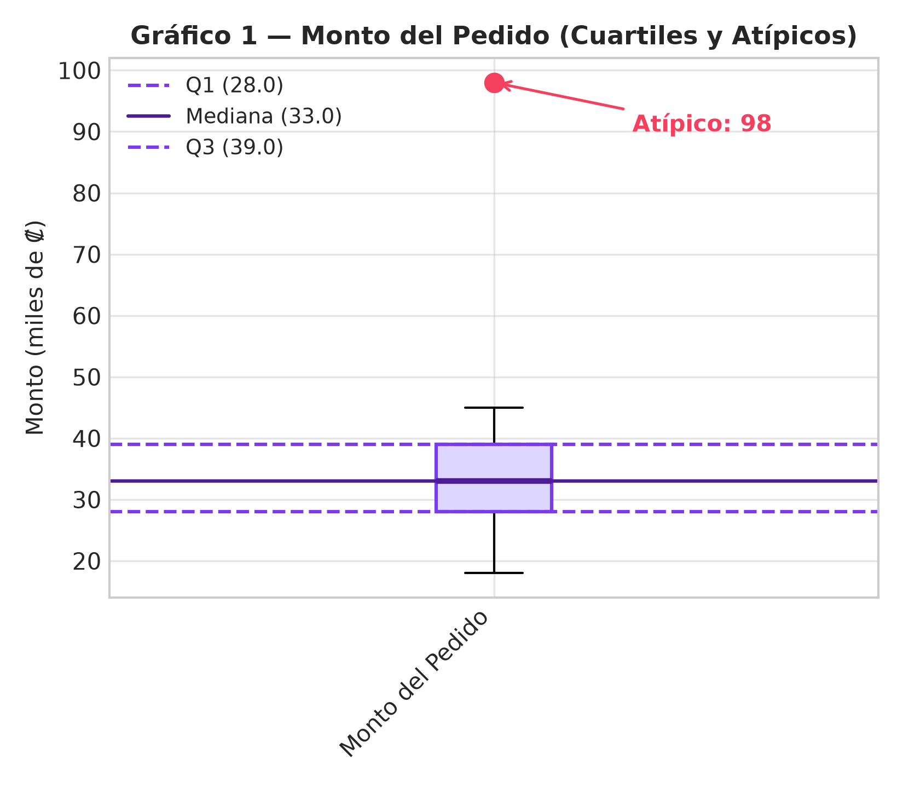

Gráfico 1. Monto del pedido (Cuartiles y Atípicos)

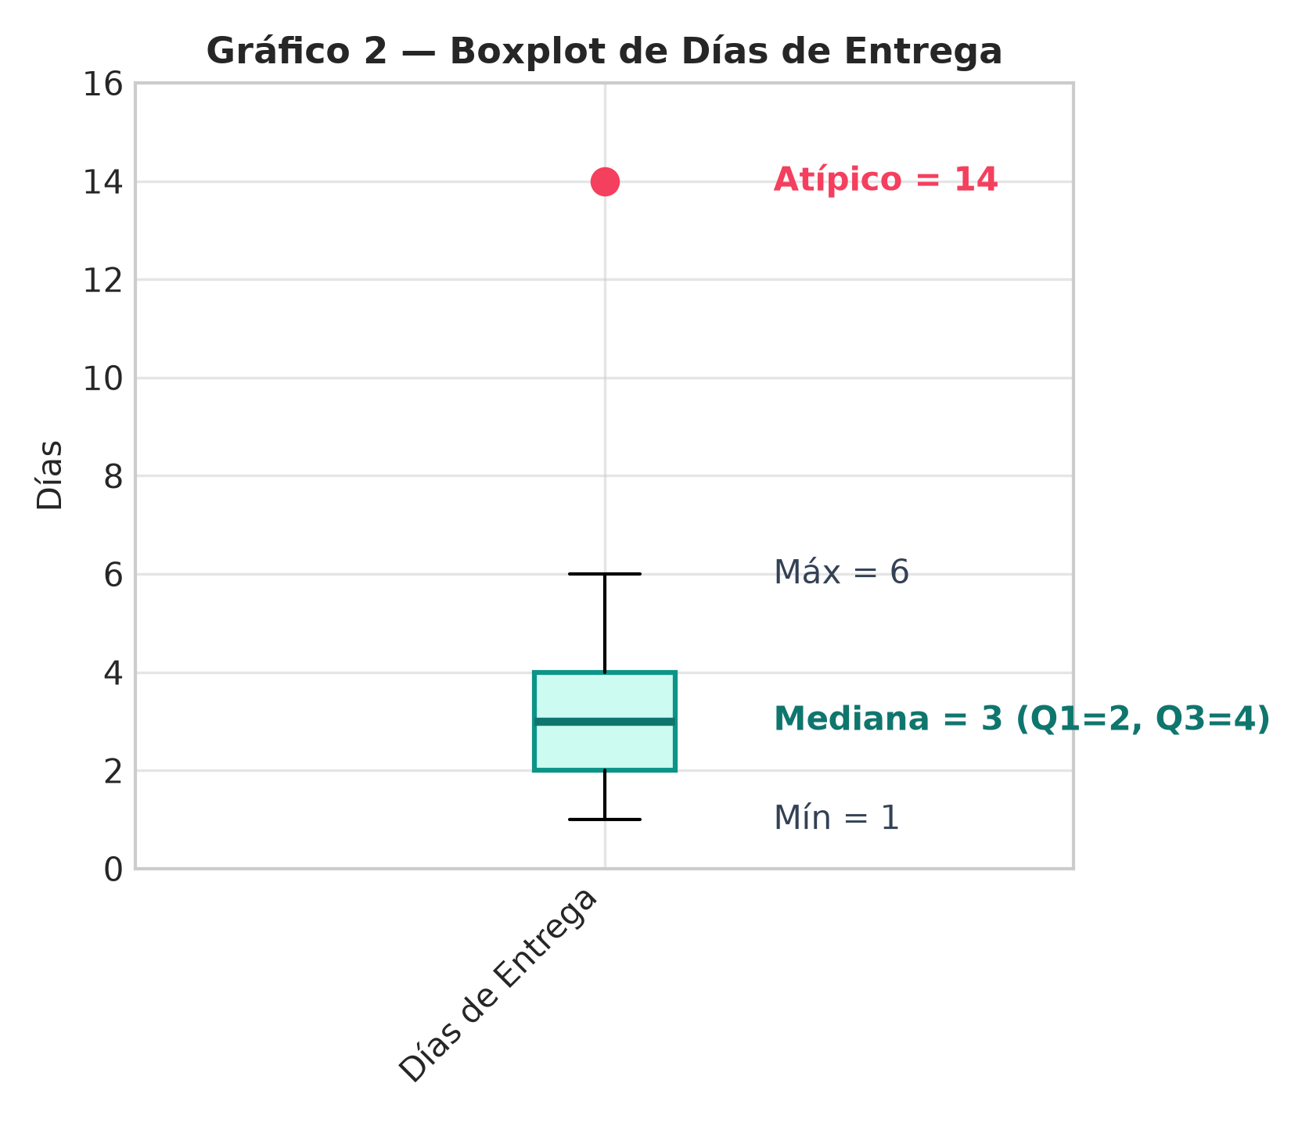

Gráfico 2. Boxplot de días de entrega

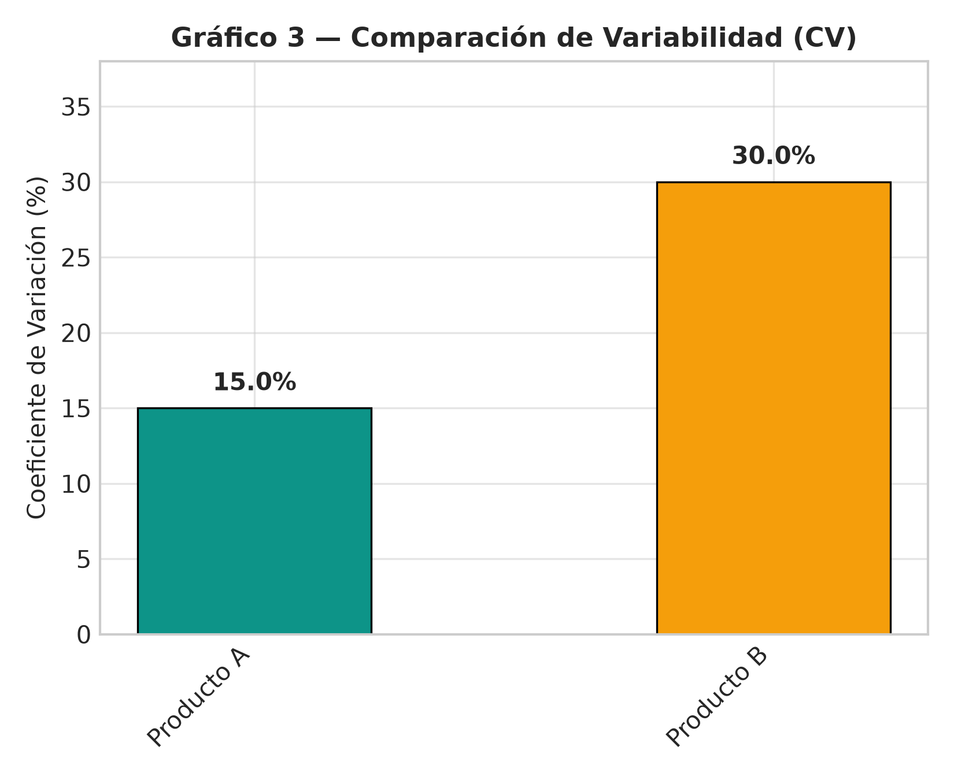

Gráfico 3. Comparación de variabilidad (CV)

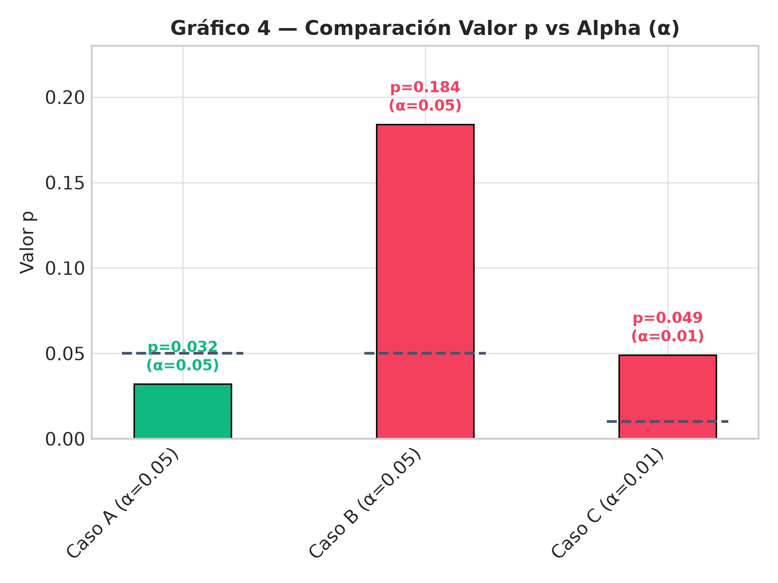

Gráfico 4. Comparación Valor p vs Alpha

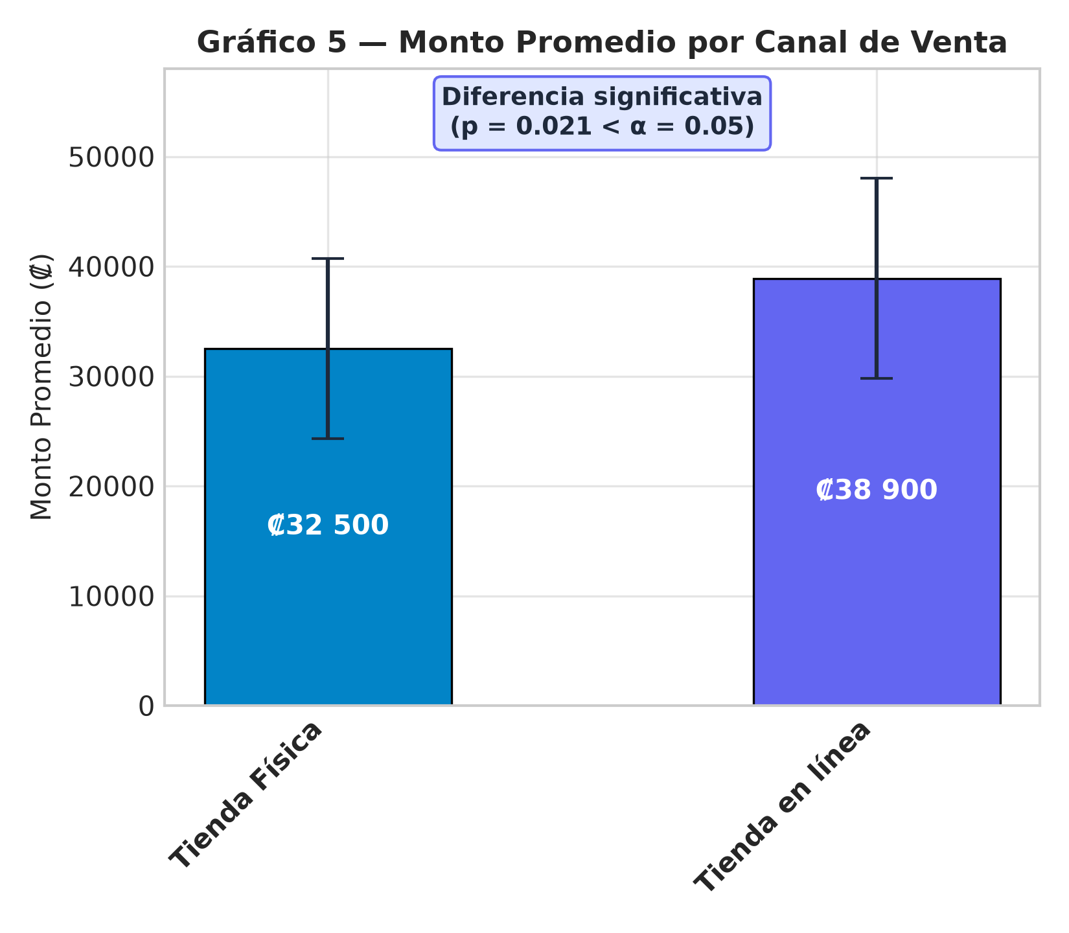

Gráfico 5. Monto promedio por canal de venta

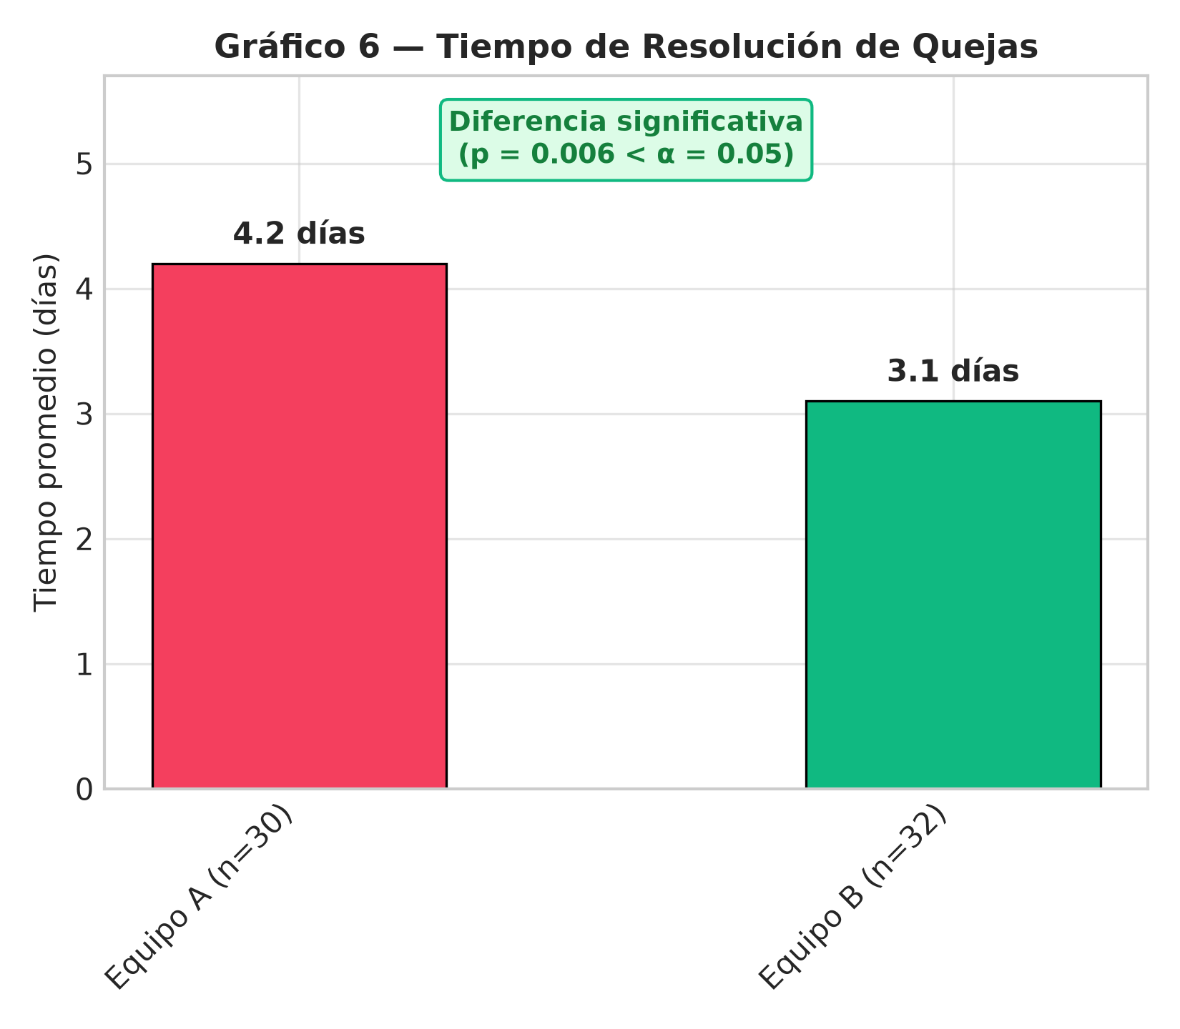

Gráfico 6. Tiempo de resolución de quejas

Código

import numpy as np
import matplotlib.pyplot as plt

plt.style.use('seaborn-v0_8-whitegrid' if 'seaborn-v0_8-whitegrid' in plt.style.available else 'default')

# Gráfico 1: Monto del Pedido (Boxplot Vertical)
datos = np.array([18, 22, 25, 27, 29, 30, 31, 33, 35, 36, 38, 40, 42, 45, 98])
q1, mediana, q3 = np.percentile(datos, [25, 50, 75])

fig, ax = plt.subplots(figsize=(5.5, 4.8))
ax.boxplot(datos, orientation='vertical', patch_artist=True,
boxprops=dict(facecolor='#ddd6fe', color='#7c3aed', linewidth=1.5),
medianprops=dict(color='#4c1d95', linewidth=2.5),
flierprops=dict(marker='o', markerfacecolor='#f43f5e', markeredgecolor='#f43f5e', markersize=8))
ax.axhline(q1, color='#7c3aed', linestyle='--', label=f'Q1 ({q1:.1f})')
ax.axhline(mediana, color='#4c1d95', linestyle='-', label=f'Mediana ({mediana:.1f})')
ax.axhline(q3, color='#7c3aed', linestyle='--', label=f'Q3 ({q3:.1f})')
ax.annotate('Atípico: 98', xy=(1, 98), xytext=(1.18, 90),
arrowprops=dict(arrowstyle='->', color='#f43f5e', lw=1.2), color='#f43f5e', fontweight='bold')
ax.set_xticks([1])
ax.set_xticklabels(['Monto del Pedido'], rotation=45, ha='right')
ax.set_ylabel('Monto (miles de ₡)')
ax.set_title('Gráfico 1 — Monto del Pedido (Cuartiles y Atípicos)', fontsize=11, fontweight='bold')
ax.legend(loc='upper left', fontsize=9)
plt.tight_layout()
plt.show()

# Gráfico 2: Días de Entrega (Boxplot Vertical desde Resumen)
stats = [{'med': 3, 'q1': 2, 'q3': 4, 'whislo': 1, 'whishi': 6, 'fliers': [14]}]

fig, ax = plt.subplots(figsize=(5.5, 4.8))
ax.bxp(stats, orientation='vertical', patch_artist=True,
boxprops=dict(facecolor='#ccfbf1', edgecolor='#0d9488', linewidth=1.5),
medianprops=dict(color='#0f766e', linewidth=2.5),
flierprops=dict(marker='o', markerfacecolor='#f43f5e', markeredgecolor='#f43f5e', markersize=8))
ax.text(1.18, 14, 'Atípico = 14', color='#f43f5e', fontweight='bold', va='center')
ax.text(1.18, 3, 'Mediana = 3 (Q1=2, Q3=4)', color='#0f766e', fontweight='bold', va='center')
ax.text(1.18, 1, 'Mín = 1', color='#334155', va='center')
ax.text(1.18, 6, 'Máx = 6', color='#334155', va='center')
ax.set_xticks([1])
ax.set_xticklabels(['Días de Entrega'], rotation=45, ha='right')
ax.set_ylabel('Días')
ax.set_title('Gráfico 2 — Boxplot de Días de Entrega', fontsize=11, fontweight='bold')
ax.set_ylim(0, 16)
plt.tight_layout()
plt.show()

# Gráfico 3: Coeficiente de Variación (CV)
productos = ['Producto A', 'Producto B']
cv = [15.0, 30.0]

fig, ax = plt.subplots(figsize=(5.5, 4.5))
bars = ax.bar(productos, cv, color=['#0d9488', '#f59e0b'], width=0.45, edgecolor='black', linewidth=0.8)
for bar in bars:
y = bar.get_height()
ax.text(bar.get_x() + bar.get_width()/2, y + 0.8, f'{y:.1f}%', ha='center', va='bottom', fontweight='bold')
ax.set_xticks(range(len(productos)))
ax.set_xticklabels(productos, rotation=45, ha='right')
ax.set_ylabel('Coeficiente de Variación (%)')
ax.set_title('Gráfico 3 — Comparación de Variabilidad (CV)', fontsize=11, fontweight='bold')
ax.set_ylim(0, 38)
plt.tight_layout()
plt.show()

# Gráfico 4: Valor p vs Alpha (α)
casos = ['Caso A (α=0.05)', 'Caso B (α=0.05)', 'Caso C (α=0.01)']
p_vals = [0.032, 0.184, 0.049]
alphas = [0.05, 0.05, 0.01]

fig, ax = plt.subplots(figsize=(6, 4.5))
for i, (p, a) in enumerate(zip(p_vals, alphas)):
sig = p < a
col = '#10b981' if sig else '#f43f5e'
ax.bar(i, p, color=col, width=0.4, edgecolor='black', linewidth=0.8)
ax.hlines(y=a, xmin=i-0.25, xmax=i+0.25, colors='#475569', linestyles='--', linewidth=1.5)
ax.text(i, p + 0.005, f'p={p}\n(α={a})', ha='center', va='bottom', fontsize=8.5, fontweight='bold', color=col)
ax.set_xticks(range(len(casos)))
ax.set_xticklabels(casos, rotation=45, ha='right')
ax.set_ylabel('Valor p')
ax.set_title('Gráfico 4 — Comparación Valor p vs Alpha (α)', fontsize=11, fontweight='bold')
ax.set_ylim(0, 0.23)
plt.tight_layout()
plt.show()

# Gráfico 5: Canales de Venta (Tienda Física y Tienda en línea)
canales = ['Tienda Física', 'Tienda en línea']
medias = [32500, 38900]
desviaciones = [8200, 9100]

fig, ax = plt.subplots(figsize=(5.5, 4.8))
bars = ax.bar(canales, medias, yerr=desviaciones, capsize=6, color=['#0284c7', '#6366f1'],
width=0.45, edgecolor='black', linewidth=0.8, error_kw=dict(ecolor='#1e293b', lw=1.5))
for bar, m in zip(bars, medias):
ax.text(bar.get_x() + bar.get_width()/2, m / 2, f'₡{m:,.0f}'.replace(',', ' '),
ha='center', va='center', color='white', fontweight='bold')
ax.text(0.5, 52000, 'Diferencia significativa\n(p = 0.021 < α = 0.05)', ha='center',
fontsize=9, fontweight='bold', color='#1e293b', bbox=dict(boxstyle='round,pad=0.3', facecolor='#e0e7ff', edgecolor='#6366f1'))
ax.set_xticks(range(len(canales)))
ax.set_xticklabels(canales, rotation=45, ha='right', fontsize=10, fontweight='bold')
ax.set_ylabel('Monto Promedio (₡)')
ax.set_title('Gráfico 5 — Monto Promedio por Canal de Venta', fontsize=11, fontweight='bold')
ax.set_ylim(0, 58000)
plt.tight_layout()
plt.show()

# Gráfico 6: Resolución de Quejas (Equipos A vs B)
equipos = ['Equipo A (n=30)', 'Equipo B (n=32)']
tiempos = [4.2, 3.1]

fig, ax = plt.subplots(figsize=(5.5, 4.8))
bars = ax.bar(equipos, tiempos, color=['#f43f5e', '#10b981'], width=0.45, edgecolor='black', linewidth=0.8)
for bar, t in zip(bars, tiempos):
ax.text(bar.get_x() + bar.get_width()/2, t + 0.1, f'{t:.1f} días', ha='center', va='bottom', fontweight='bold')
ax.text(0.5, 5.0, 'Diferencia significativa\n(p = 0.006 < α = 0.05)', ha='center',
fontsize=9, fontweight='bold', color='#15803d', bbox=dict(boxstyle='round,pad=0.3', facecolor='#dcfce7', edgecolor='#10b981'))
ax.set_xticks(range(len(equipos)))
ax.set_xticklabels(equipos, rotation=45, ha='right')
ax.set_ylabel('Tiempo promedio (días)')
ax.set_title('Gráfico 6 — Tiempo de Resolución de Quejas', fontsize=11, fontweight='bold')
ax.set_ylim(0, 5.7)
plt.tight_layout()
plt.show()

